CORREO DE ZAPALLAR A CACHAGUA

Informativo Municipal de Zapallar. Número 28. Año 3. Septiembre de 2002
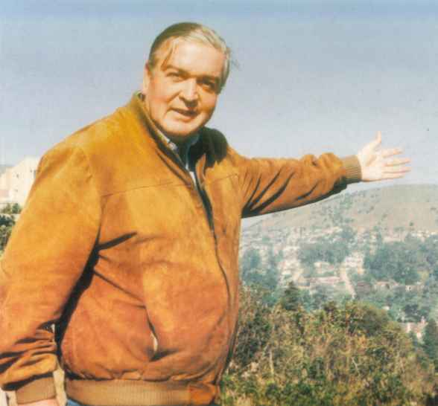
Alfredo Carvajal Oyarzún, consejal de Zapallar
Fuera de descender directamente de Aníbal Wilson uno de los pioneros que a fines del siglo XX fundaron Zapallar, Alfredo Carvajal es sin duda un personaje del balneario.
Ligado desde niño a estas tierras su vínculo con Zapallar no obstante, supera lo netamente sentimental. Así es, porque a sus 60 años forma por segundo periodo parte activa del concejo municipal y preside el ya mítico Club de Tenis de Zapallar desde 1980, aunque para este año anuncia su partida de ese cargo.
Pero ha sido tal vez su labor como concejal la que más lo ha destacado durante el último tiempo. Desde que llegó al municipio el año 1996, y dada su profesión de ingeniero civil- el tema de la construcción, pavimentación, agua potable, loteos y alcantarillado ha sido por cierto su principal preocupación

En ese sentido comenta con orgullo " Cuando yo asumí el primer período como concejal lo único asfaltado que existía era Zapallar antiguo, es decir el centro. Desde ahí en adelante pavimentamos la calle Januario Ovalle completa desde el ingreso del balneario hasta donde termina. Lo mismo hicimos con la salida norte de Zapallar hasta el Hotel Isla Seca y luego la calle Diego Sutil y Moisés Chacón",

Actualmente el tema del alcantarillado lo ha tenido bastante ocupado en conjunto con el alcalde y el consejo "porque es una solución donde Esval está encargada de lo macro, pero nosotros debemos velar para que resulte el proyecto en forma integral", señala.
Dentro de los planes que Carvajal pretende materializar próximamente es la construcción de un gimnasio en lo que hoy es la cancha de baby-futbol.

Como zapallarino de corazón don Alfredo también deja entrever su preocupación por el futuro del balneario; no se opone al progreso pero le alarma la capacidad de infraestructura vial que pueda soportar Zapallar, que ya está demostrando ser insostenible.

No todo en la vida de Carvajal sin embargo, es el tenis y el municipio. Sus cuatro hijos y cuatro nietos definitivamente son su principal alegría. Junto a ellos disfruta desde hace varios años de la casa que adquiriera en 1981. Aunque en rigor esa ha sido su morada predilecta, el concejal recuerda con cariño que durante su infancia pasó largas temporadas en casa de su tía Irene Wilson y en la que más tarde construyeron sus padres-frente a la gruta- donde originalmente se ubicaban las cocheras de su tía Irene.
- NOTICIAS COMUNALES
- En octubre comienza construcción alcantarillado población residentes permanentes de Zapallar.
Tras la aprobación del gobierno regional, el sector de mayor concentración de la población del balneario contará con sistema de alcantarillado. Esto gracias al financiamiento de $70 millones por parte de la Municipalidad, que corresponden a un alto porcentaje de
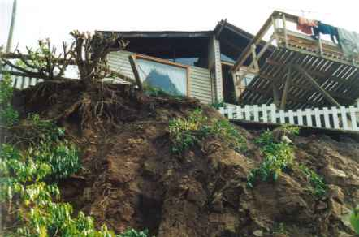

su presupuesto de inversión y $100 millones del gobierno regional.
Esta solución significará no sólo la construcción de colectores menores, sino además las uniones domiciliarias de cada terreno, lo que resolverá el problema de aguas servidas que afecta a casi el total de los residentes y está provocando contaminación en las quebradas y en la propia playa de Zapallar.

- Desde septiembre el balneario cuenta con inspector de seguridad. La Municipalidad de Zapallar contrató al ex -carabinero Patricio Leghton desde este mes por tiempo indefinido, quien estará a cargo, entre otras cosas de velar por la seguridad de la comuna. Entre los temas que fiscalizará está el control de horarios de venta de alcohol, ocupación ilegal de terrenos con ramas y escombros, comercio clandestino, entre otros.
- 3er Viaje Cultural con alumnos de la comuna. Por tercer año consecutivo Carolina Blanco
se propuso realizar para noviembre un viaje cultural a Santiago con alumnos de 4º y 5º básico de los Liceos de Zapallar, Cachagua, Catapilco y Aurelio Durán.
La Municipalidad de Zapallar se comprometerá con esta maravillosa iniciativa y apoyará con 2/3 del valor total del viaje. Pero como no está en condiciones de solventar el 100% del costo de esta beca cultural, solicitamos a nuestros vecinos ayuda para así realizar este importante proyecto.
Si pueden colaborar apadrinando a un alumno haciendo un aporte de $ 15.000, muchos niños les estarán agradecidos por haber tenido la oportunidad de crecer intelectualmente. Para hacer su aporte, puede dejarlo en la Municipalidad de Zapallar en cheque cruzado directamente a la Sra. Bárbara Zamorano (fono33-742257), o comunicarse con la Sra. Carolina Blanco al teléfono 2251860 de Santiago.

Si pueden colaborar apadrinando a un alumno haciendo un aporte de $ 15.000, muchos niños les estarán agradecidos por haber tenido la oportunidad de conocer, saber y comprender muchas cosas que nunca habían tenido a su alcance, como el arte, el mundo de los oficios, o como escuchar o ver una obra de teatro.

Para hacer su aporte, puede dejarlo en la Municipalidad de Zapallar en cheque cruzado directamente a la Sra. Bárbara Zamorano (fono33-742257), o comunicarse con la Sra. Carolina Blanco al teléfono 2251860 de Santiago.

- Se rechazó recurso de protección contra Proyecto El Boldo. La Corte de Apelaciones de Valparaíso rechazó el recurso de protección interpuesto por vecinos de Zapallar- en contra del Seremi de Vivienda y Urbanismo de la V región en el cual se hizo parte la Corporación para el Desarrollo de Zapallar y el propio municipio- por razones de forma, sin pronunciarse con respecto a la petición de fondo, que decía relación con la errada interpretación del Seremi de la V Región, al considerar subsistente una zona de expansión urbana sobre la cota 180 msnm, que permite la construcción de edificios de departamentos.
La sentencia de la Corte fue apelada a la Corte Suprema y de ser necesario los propietarios y el municipio se recurrirá a una acción ordinaria de lo Los tribunales para dejar sin efecto las resoluciones del Seremi de la V Región que contrarían el espíritu de los planos reguladores comunal e intercomunal que norman el uso de suelo del territorio de la comuna de Zapallar.
- Qué hacer?
Martes 17 de septiembre "Celebración Fiestas Patrias"

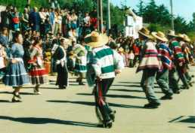

Cocina, aseo y cuidado de niños: Electricistas:
Violeta Chacón Carvajal 09-8996631
Myrtha del Carmen Contreras 09-3476420 Roberto García 09-5358414
Karina Lazo 09-3476420 Osvaldo Flores 285113
Myren Rojas 09-2304661 Jorge Ahumada 791438
Miriam González 09-2304661
Inés del Carmen Aceved
o 09-8106905 Gásfiter:
Marlene Villa 285225 DaniloCisternas093273297
Claudia Andrea León 714038 Juan Fernández 771498

- BOLSA DE TRABAJO
- HACE 45 AÑOS...
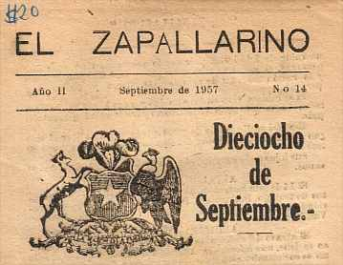
"No sólo gritando "Viva Chile", sino sufriendo horrores, con la cruz en el pecho y la espada en la mano, los padres de la Patria nos dieron un país libre.
Chile es un país respetado en todo el mundo: tenemos una tradición de pueblo culto y generoso.
Cada chileno en el lugar que la Providencia lo destinó; en cualquier puesto que ocupe, por humilde que sea, si es cristiano, laborioso y moral está engrandeciendo a su Patria. ¡Viva Chile Viva la Santísima Virgen del Carmen!
(Extracto de El Zapallarino, septiembre de 1957)
- "Lectura de poesía" de Raúl Zurita y Jorge del Río acompañado del cuarteto de cuerdas "Adaggio" en vivo. Sábado 21 de septiembre 19:30 horas en el Parque La Paz.
- Hasta el Domingo 22 de septiembre estará abierta la Exposición "Jóvenes en el arte" en la galería del Club Ecuestre de Cachagua. Más de veinte artistas, entre ellos Francisca Valenzuela, Pilar Cruz, Pilar Correa, y Jorge Palma exhibirán sus trabajos en pintura, escultura, orfebrería, cerámica y diseño en muebles.
Zapallar 11:00 horas calle Olegario Ovalle esquina Moisés Chacón (frente a la Posta). La ceremonia se abrirá con el tradicional acto cívico, luego desfilarán alumnos acompañados de huasos y bomberos y finalmente habrá un número artístico.
Cachagua 14:15 horas Estadio de Cahagua,
Catapilco 16:00 horas Plaza de Catapilco.

